[**Disponibilizar la información de la tabla Projects #17**](https://github.com/quindcode/ope-teamtrack-backend/issues/17)

| **Equipo:** | Tracking Operation |
| --- | --- |
| **Analista de calidad:** | Alejandro Sepulveda Palacio |

* **TEST CASE CPR-52 Remover correctamente botones de vista de detalle, editar y eliminar**
* **Dado**: el sistema está en la vista de lista de empleados
* **Cuando:** se carga la vista

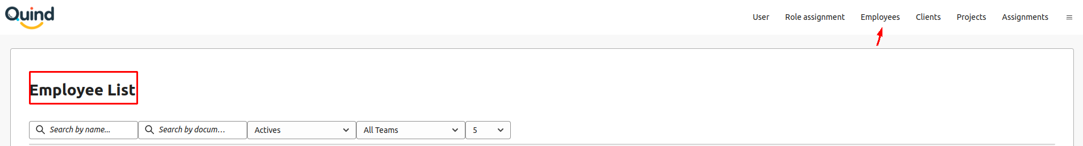

* **Entonces:** los botones "Ver Detalle" no deben estar visibles.

And los botones "Editar" no deben estar visibles

And los botones "Eliminar" no deben estar visibles

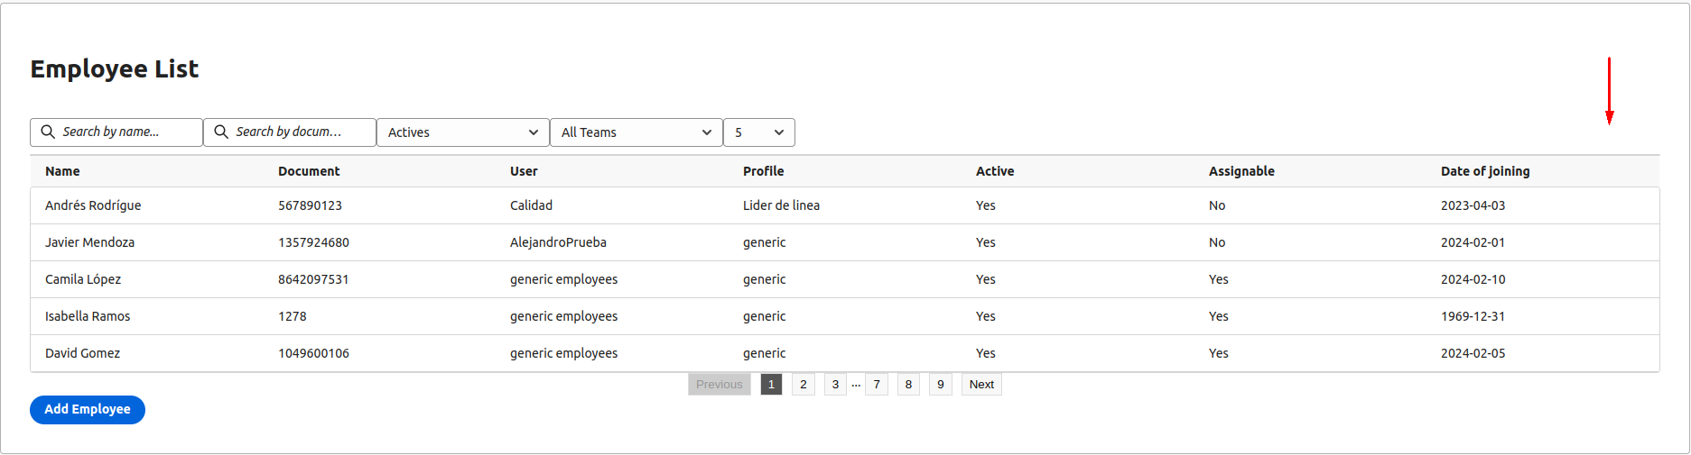

**Caso de prueba: exitoso**